ΟΔΗΓΙΕΣ ΣΧΕΤΙΚΑ ΜΕ ΤΑ ΠΙΣΤΟΠΟΙΗΤΙΚΑ ΦΟΙΤΗΣΗΣ ΝΗΠΙΟΥ (ΠΡΩΗΝ ΒΕΒΑΙΩΣΕΙΣ ΠΑΡΑΚΟΛΟΥΘΗΣΗΣ)
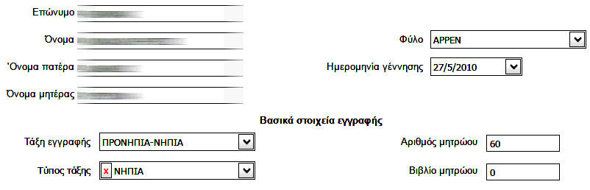
1. Αν, μπαίνοντας στις ΑΝΑΦΟΡΕΣ ΜΑΘΗΤΩΝ / ΕΝΤΥΠΑ, ΒΕΒΑΙΩΣΕΙΣ, ΤΙΤΛΟΙ / ΠΙΣΤΟΠΟΙΗΤΙΚΟ ΦΟΙΤΗΣΗΣ ΝΗΠΙΟΥ, παρατηρήσετε ότι από τον κατάλογο λείπουν τα ονόματα κάποιων νηπίων, πηγαίνετε στην καρτέλα των συγκεκριμένων παιδιών και επιλέξτε την τιμή ΝΗΠΙΑ στο κελί «Τύπος τάξης».

2. Επειδή σίγουρα θα τυπώσετε τα πιστοποιητικά φοίτησης πριν από τις 15/6/2019, θα παρατηρήσετε ότι το σύστημα – αν δεν κάνετε κάποια ρύθμιση – θα εμφανίσει ως ημερομηνία την ημερομηνία όπου έγινε η εκτύπωση. Για να βάλετε ημερομηνία 15/6/2019 θα πρέπει, πριν πατήσετε «ΠΡΟΕΠΙΣΚΟΠΗΣΗ», να κάνετε κλικ στο κουμπί «ΠΡΟΣΘΕΤΑ ΚΡΙΤΉΡΙΑ» (στο κάτω μέρος της σελίδας) και να περάσετε στο σχετικό κελί την ημερομηνία που θέλετε. Στο ίδιο σημείο μπορείτε να επιλέξετε αν θα εκτυπωθεί στο πιστοποιητικό το μπλε πλαίσιο που περιβάλλει τη σελίδα. Για να αποθηκεύσετε, πατήστε «ΑΠΟΔΟΧΗ» και συνεχίστε στην «ΠΡΟΕΠΙΣΚΟΠΗΣΗ».

3. Πριν εκτυπώσετε, βεβαιωθείτε ότι εμφανίζονται σωστά τα ονόματα των γονέων του παιδιού στη Γενική πτώση π.χ. «του Σπυρίδωνος» και όχι «του Σπυρίδων». Αν πρέπει να διορθώσετε κάποιο όνομα, τα βήματα είναι τα εξής δύο:

Α. Θα πάτε στην ατομική καρτέλα του μαθητή, στην υποενότητα ΟΙΚΟΓΕΝΕΙΑΚΑ ΣΤΟΙΧΕΙΑ, θα συμπληρώσετε το επώνυμο του πατέρα και το γένος της μητέρας και θα πατήσετε «Αποθήκευση».
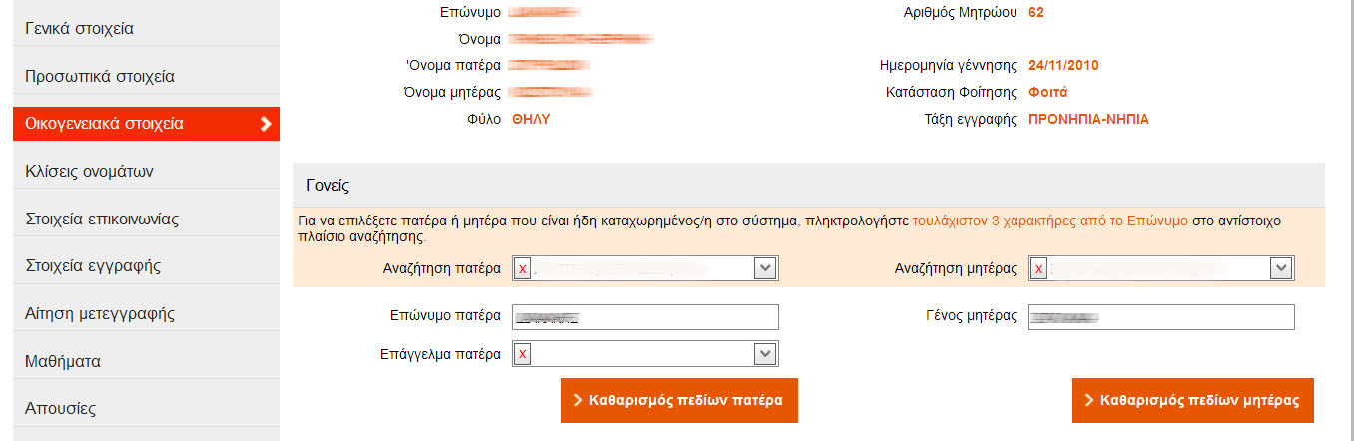

Β. Θα συνεχίσετε στην υποενότητα ΚΛΙΣΕΙΣ ΟΝΟΜΑΤΩΝ για να κάνετε τις αλλαγές που πρέπει σε όσες πτώσεις δεν εμφανίζονται σωστά.
Στο σημείο αυτό πρέπει να τονίσουμε ότι τα προαναφερθέντα στοιχεία (επώνυμο πατέρα και γένος μητέρας) θα πρέπει να περνιούνται στο MYSCHOOL, έστω και αν τα ονόματα εμφανίζονται σωστά στα πιστοποιητικά φοίτησης. Επίσης, καλό είναι να δηλώνεται το επάγγελμα του πατέρα και γενικώς όλα τα στοιχεία που έχετε καταχωρίσει στο βιβλίο μητρώου σας.

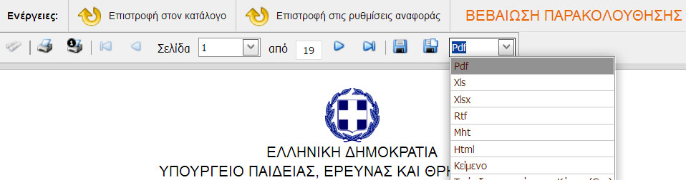
4. Ένας εναλλακτικός τρόπος για να κάνετε διορθώσεις είναι ο ακόλουθος:
Έχοντας πατήσει «Προεπισκόπηση» δε προχωράτε αμέσως σε εκτύπωση. Αλλάζετε τον τύπο του αρχείου που εξάγει το σύστημα από Pdf σε Rtf και πατάτε το εικονίδιο της δισκέτας.

Το παραγόμενο αρχείο rptList.rtf είναι αρχείο κειμένου και θα ανοίξει με τον κειμενογράφο σας (συνήθως με το πρόγραμμα Word). Όπως θα διαπιστώσετε, είναι ένα αρχείο αρκετά ιδιότροπο και όχι τόσο υπάκουο όπως τα αρχεία του Word, θα σας επιτρέψει όμως να κάνετε τις αλλαγές που θέλετε.
Το μειονέκτημα του τρόπου αυτού είναι ότι οι όποιες αλλαγές δε σώζονται μόνιμα στη βάση δεδομένων του MYSCHOOL, αλλά εξυπηρετούν αποκλειστικά και μόνο την εκτύπωση των πιστοποιητικών.

